91U福建教育统一通信平台问题 build on 2011/11/25 16:26:19
走查V1.0.2.195432涉及问题点简述如下 (界面交互及资源问题)

[遗留问题部分] 14条
启动界面
2界面问题 当前图片被压缩,新的图依然有问题 ★★三次遗留问题★★
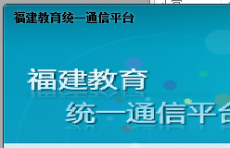


登录进度页
5登录 当前图片比较难看 ★★三次遗留问题★★
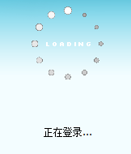 原风格设计 
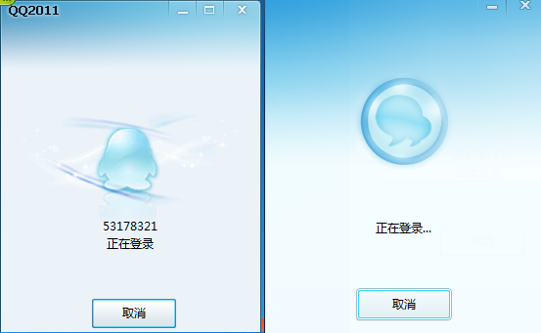
三次遗留:新登录进度设计图不理想, 无动态效果；
参照QQ当前左上角软件名称缺失，登录账号元素缺失；

登录后主页 ★★三次遗留问题★★
6核心界面 当前界面位置文字显示较繁琐，大图标与”应用…”标题没有左对齐
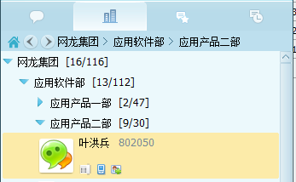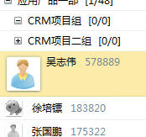
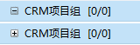
可修改为home在前面，左翻右翻键在后面的方式；拨打电话与发送短信按钮对调表意更清晰，发送短信修改下按钮，当前机构反显白色风格图片不需要倒角
三角形下拉展开标识已经更改为加减图标，
组内无人员时显示减号，用户看到标识便不会去点击
常规显示小图片及点击展开用户头像大图片没有左对齐加号
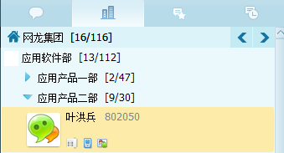
当前图标可以使用16px的专用图标，不要用32/64px的图标压缩，这样有锯齿
 ★★三次遗留问题★★

个人聊天界面
9个人对话框 ★★三次遗留问题★★
右侧点击收缩右侧个人图片，内容区域应扩大，当前为，纯粹关闭右侧显示图片区域
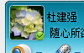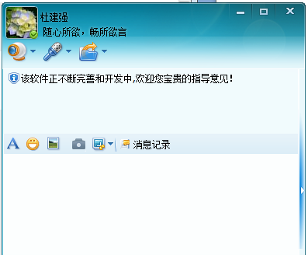

10默认图像压缩 当前默认图像被压缩了，难看不便于用户认知 ★★三次遗留问题★★


主界面短信群发 ★★三次遗留问题★★
15短信群发 当前”国家及通信…”等说明文字放到最近联系人后面，右对齐
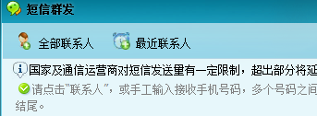
优化后界面
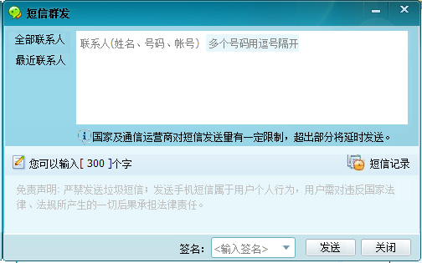
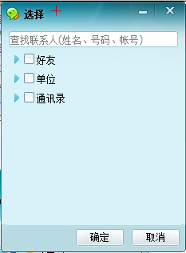

16短信群发 当前”工作电话弹出信息不完整，不知是文字还是功能行
★★三次遗留问题★★
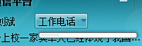
当前点击无功能，可屏蔽或弹出窗口让用户输入

17通讯簿 当前逻辑较为乱，需要重新进行规划设计 ★★遗留问题★★
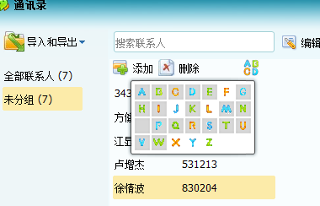

18 应用盒子 当前应用添加后在底部显示不清楚,不能用大图标压缩小的做法, 需要16像素的专用图标 ★★遗留问题★★

20 通讯录显示界面 当前移动弹出菜单有重复,可调整 ★★遗留问题★★
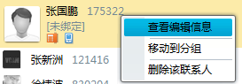
当前菜单,改为 1拨打电话 2发送短信 分割线 3更改分组 4删除联系人

21 修改自己的个人资料 当前不可输入的框也可有聚焦,可删除,只留文字显示 ,其他相邻输入框也存在此问题, 原则是不可输入框不让点击聚焦提示 ★★遗留问题★★
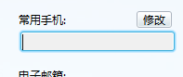 绑定逻辑有问题，下发鉴权码不应该弹出绑定失败提示

22 主界面 当前3个字段都有白底做衬托, 应修改为留一处就好,留标题福建教育统一通信平台或留底下2行(姓名及签名) ★★遗留问题★★
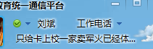 福建教育统一…前面应有软件主标识
23 安装界面 当前会出现报警修改系统dll文件,应予以解决 ★★遗留问题★★
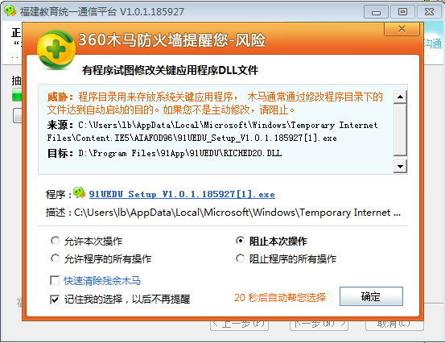
24 安装界面 当前登录界面已绑定进入后为继续绑定,有误,应直接进入绑定的单位
”用户注册与绑定”标题文字改为黑色加粗,与启动界面的”福建教育统一通信平台标题黑色字相同” ★★遗留问题★★
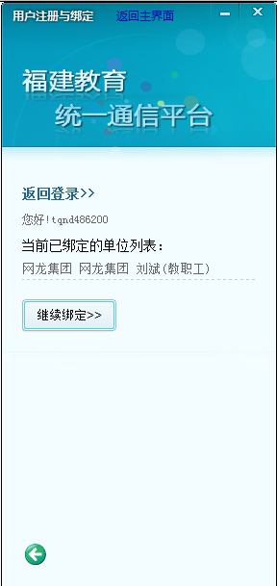
[新增问题部分] 第25-30条
25 安装界面 当前安装界面 ★新增问题★
安装有提示更改系统重要文件
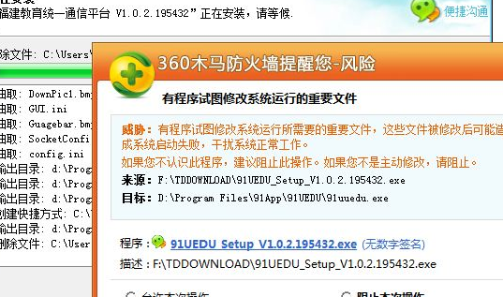

26 登录后界面 当前登录后界面 ★新增问题★
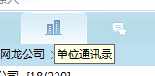 当前登录后第二个页签提示为单位通讯录，应该是组织结构之类词汇较妥

27 登录后界面 当前登录后界面 ★新增问题★
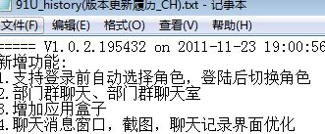
登陆后切换角色，应改为“登录”

28 贮存图标鼠标点击功能 当前登录后贮存系统图标，左右键功能问题 ★新增问题★
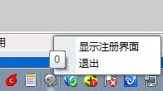
当前：左键为单击为无功能 双击弹出软件窗体 右键为弹出菜单
优化：左键为单击为弹出主界面 双击弹出软件窗体 右键弹出菜单项可适当优化增加
29 应用盒子图标问题 当前无图标，可放置一个默认图标，有图标的要用实际应用产品图标 ★新增问题★
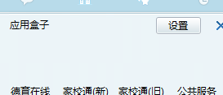
脚底4个翻页签，实际当前并无超过一页，故可灰态或不显示
30 核心界面交互切换问题 当前切换到第二页签时界面有明显差异 ★新增问题★
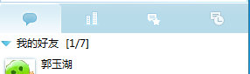 第一页签
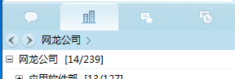第二页签
切换时由于第二页签设计上的差异造成体验的流转障碍，应改进实际界面设计及元素方式

91软件问题
（毕）

91U福建教育统一通信平台问题 build on 2011/10/19 14:23:58
涉及问题点简述如下
UI界面及资源问题：

启动问题
2界面问题 当前图片被压缩 ★★遗留问题★★

登录进度页
5登录 当前图片比较难看 ★★遗留问题★★
原风格设计

登录后主页
6核心界面 当前界面位置文字显示较繁琐，且大图标与”应用…”标题没有左对齐
★★遗留问题★★
可修改为home在前面，左翻右翻键在后面的方式；拨打电话与发送短信按钮对调表意更清晰，发送短信修改下按钮，当前机构反显白色风格图片不需要倒角
当前图标可以使用16px的专用图标，不要用32/64px的图标压缩，这样有锯齿
★★遗留问题★★

8个人资料 当前 ★★遗留问题★★ 备:昵称文字底部被切文字已修正
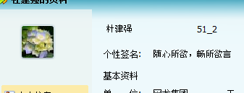
当前图片被压缩，较模糊，请核查；
ID：“杜”那行底部被切了几个像素，个性签名后的“随心”也一样问题；

个人聊天界面
9个人对话框 ★★遗留问题★★
右侧点击收缩右侧个人图片，内容区域应扩大，当前为，纯粹关闭右侧显示图片区域

10默认图像压缩 当前默认图像被压缩了，难看不便于用户认知 ★★遗留问题★★

12弹出菜单 当前分割线较为粗糙，参照右图方式做分隔线 ★★遗留问题★★
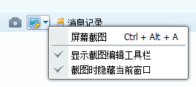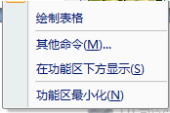

主界面拨打电话 ★★遗留问题★★
14拨打电话 当前电信及移动不需要号码后面再放图标，冒号也可以去掉了，且直接点击号码拨打出去；绿色/红色/黄色按钮要写上功能文字字样
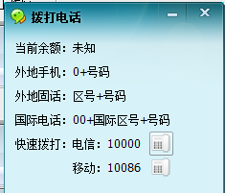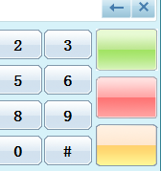
主界面短信群发 ★★遗留问题★★
15短信群发 当前”国家及通信…”等说明文字放到最近联系人后面，右对齐
优化后界面

16短信群发 当前”工作电话弹出信息不完整，不知是文字还是功能行 ★★遗留问题★★

17通讯簿 当前逻辑较为乱，需要重新进行规划设计 ★★遗留问题★★

★新增问题★
18 应用盒子 当前应用添加后在底部显示不清楚,不能用大图标压缩小的做法, 需要16像素的专用图标

★新增问题★
19 加入通讯录界面 当前左键为查看资料，右键菜单可删除查看资料
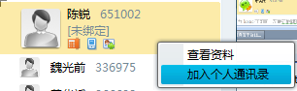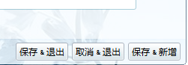
按钮文字改为:确定 取消

★新增问题★
20 通讯录显示界面 当前移动弹出菜单有重复,可调整
当前菜单,改为 1拨打电话 2发送短信 分割线 3更改分组 4删除联系人
★新增问题★
21 修改自己的个人资料 当前不可输入的框也可有聚焦,可删除,只留文字显示 ,其他相邻输入框也存在此问题, 原则是不可输入框不让点击聚焦提示

★新增问题★
22 主界面 当前3个字段都有白底做衬托, 应修改为留一处就好,留标题福建教育统一通信平台或留底下2行(姓名及签名)
★新增问题★
23 安装界面 当前会出现报警修改系统dll文件,应予以解决
★新增问题★
24 安装界面 当前登录界面已绑定进入后为继续绑定,有误,应直接进入绑定的单位
”用户注册与绑定”标题文字改为黑色加粗,与启动界面的”福建教育统一通信平台标题黑色字相同”

91软件问题
（毕）

91U福建教育统一通信平台问题 build on 2011/09/8 10:28:17
涉及问题点简述如下
UI界面及资源问题：

启动问题
1启动为空的情况 启动为空电脑开机却自动启动软件
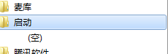
2界面问题 当前图片被压缩

3输入框 当前账号前面有图标，不需要；输入密码的两个括号不要；在线与后面离记住密码跟自动登录距离远一些(字色 #c1bfbf)

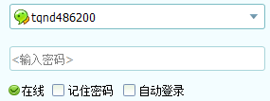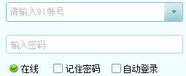
与原登录设计风格差距：
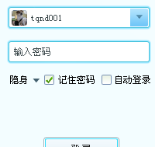

4登录退出后 当前退出软件框体四角有余残影



登录进度页
5登录 当前图片比较难看
原风格设计

登录后主页
6核心界面 当前界面位置文字显示较繁琐，且大图标与”应用…”标题没有左对齐
可修改为home在前面，左翻右翻键在后面的方式；拨打电话与发送短信按钮对调表意更清晰，发送短信修改下按钮，当前机构反显白色风格图片不需要倒角
当前图标可以使用16px的专用图标，不要用32/64px的图标压缩，这样有锯齿

7加入通讯录界面 当前+号后面不知什么号，不可点击，无用可去掉
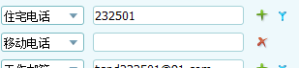

8个人资料 当前
当前图片被压缩，较模糊，请核查；
ID：“杜”那行底部被切了几个像素，个性签名后的“随心”也一样问题；

个人聊天界面
9个人对话框 当前
图像右下角勾(在线)跟叉(不在线)不需要，用户当前在线则显示彩色头像，用户不在线则显示灰色头像；
右侧点击收缩右侧个人图片，内容区域应扩大，当前为，纯粹关闭右侧显示图片区域

10默认图像压缩 当前默认图像被压缩了，难看不便于用户认知

11查找对话框 当前搜索按钮应与平台保持一致，参照右图，如需反向镜像一下
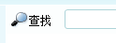

12弹出菜单 当前分割线较为粗糙，参照右图方式做分隔线
13应用盒子 当前底部文字被盖住了


主界面拨打电话
14拨打电话 当前电信及移动不需要号码后面再放图标，冒号也可以去掉了，且直接点击号码拨打出去；绿色/红色/黄色按钮要写上功能文字字样
主界面短信群发
15短信群发 当前”国家及通信…”等说明文字放到最近联系人后面，右对齐
优化后界面

16短信群发 当前”工作电话弹出信息不完整，不知是文字还是功能行

17通讯簿 当前逻辑较为乱，需要重新进行规划设计

91软件问题
（毕）

